V A B I L O

Sekcija uporabnikov sistemov stalnih izboljšav vas vabi na motivacijski dogodek z naslovom

POVEZANOST PREBOJEV
Funambule: drzni koraki v transformacijo organizacijske kulture

četrtek 27.2.2014 s pričetkom ob 13:00 uri
na Gospodarski zbornici Slovenije, Dimičeva 13, Ljubljana, dvorana D, medetaža.

Motivacijski govorec bo gospod Blaž Branc, podjetnik, sociolog, kreativec, marketaš, avtor, predavatelj in trener. Govorec nas bo skozi vznemirljivo osebno zgodbo povabil, da (simbolično) naredimo drzne korake, tudi in predvsem iz točke negotovosti, in energijo zaupanja in napredka prenesemo v poslovno delovanje.

Motivacijsko predavanje je prvenstveno namenjeno vodstvenim in vodilnim delavcem odprto pa je tudi ostalim, ki jih zanima ustvarjanje in razvoj prebojne organizacijske kulture v podjetju.

Za udeležence iz podjetij članov Sekcije uporabnikov sistemov stalnih izboljšav je predavanje brezplačno, udeleženci iz podjetij članov GZS imajo 30% popust, za ostale pa se zaračuna kotizacija 60 EUR.

Motivacijsko predavanje bo izvedeno kot pridruženi dogodek letnemu zboru članstva Sekcije uporabnikov sistemov stalnih izboljšav.

Lepo vas pozdravljamo!

Ljubljana, 6.2.2014 Predsednica
dr. Jožica Rejec

O govorcu
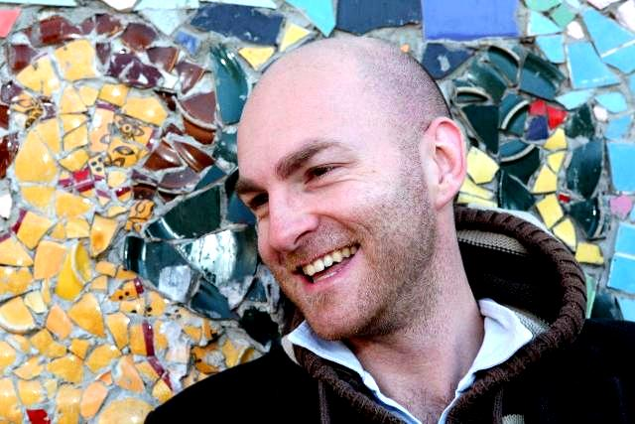
Blaž Branc, podjetnik, sociolog, kreativec, marketaš, avtor, predavatelj in trener. Kariero je začel leta 2001 na Domenci kot tržnik spletih projektov, nato kot vodja oddelka spletnega razvoja in nazadnje kot vodja trženja. Leta 2008 je prevzel vodenje marketinga spletnega centra Mimovrste. Od takrat je sodeloval s podjetji, kot so Porsche Slovenija, HP, Sportina, Samsung, Toshiba, Fructal, ProPlus, KD Group, Sava hoteli Bled, Si.mobil, Petrol idr.

Od leta 2009 se z agencijo Baltazar marketing specializira za inoviranje v prodajnem komuniciranju in produktnem inženiringu ter usposabljanju vodij in timov. Je član UO gibanja za inovativno in intuitivno komuniciranje InCo pri Vibacom.

Je tudi trener veščine funambule in študent metodologij povezanosti: kontaktne improvizacije, tai ji-ja, qi gonga in tanga.

Vsebina

»Organizacijska kultura je potencial in limita kreacije vsake organizacije«, ugotavlja Blaž Branc. Ko podjetje snuje organizacijsko spremembo, načrtuje razvoj novih produktov in ustvarja dodano vrednost, prihaja v ospredje potreba po inventivnosti in kreativnosti.

Vendar pa odločitve vodstva pogosto niso sprejete kot naravne (organizacijske) spremembe, kar avtor imenuje »peresnost odločanja.« Gre za pojav, kjer vodja predlaga odločitev, ki ji sicer glasno ne nasprotuje nihče, potihem pa je niti nihče zavzeto ne podpira.

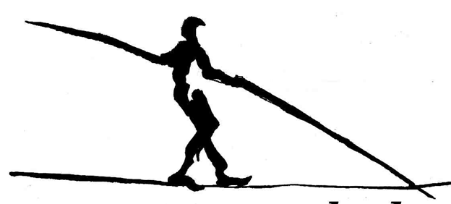
Zato se sprememba ali ne zgodi ali pa potrebuje bistveno več časa – odločitev ni imela energetske podpore sodelavcev. Rečemo lahko, da je bila v trenutku odločitve absorpcijska sposobnost mnogo manjša od vizije vodstva. Kreativnost je namreč v svoji naravi dvojna: ima svojo domiselno in svojo ustvarjalno komponento.

Tako lahko organizacijsko kulturo vidimo v treh komponentah: sistemsko omogočenost, inovativni in kreativni potencial in mozaik omejitvenih prepričanj posameznikov.

Funambule, hoja po žici s palico, je ekvilibristična veščina, ki posamezniku ali timu ponudi možnost prebojev v slednjem, t.j. v dojemanju 'kaj je zame možno', 'kako hitro to lahko dosežem' in 'kakšen svet se odpira onkraj meja znanega'. Je veščina zaupanja v hojo v neznano.

